Spelregels Six-A-Side
Nederlandse vertaling IHF spelregels
Daniëlle den Elzen
2024
Inhoudsopgave
Voorwoord 2
Spelregel 1 3
1. Basis 3
1.1 Het spel 3
1.2 Het team 3
1.3 Spelers 3
1.4 Speeltijd 4
1.5 De bal 4
1.6 Het speelveld 4
1.7 Het doel 6
1.8 Uitrusting 6
1.9 Speeluitrusting 7
1.10 Banden 7
Spelregel 2 8
2. Rolstoel specificaties 8
Spelregel 3 10
3. De wedstrijd 10
3.1 Het spelen van de bal 10
3.2 Overtredingen 12

Notitie: Ten behoeve van de leesbaarheid wordt in dit document slechts gebruik gemaakt van de mannelijke schrijfvorm als gesproken wordt over spelers, officials, scheidsrechters en andere personen.

Voorwoord
De IHF Regels voor Zes tegen Zes rolstoelhandbal zijn in de basis gebaseerd op de IHF zaalhandbalregels.
Er zijn geen speciale regels van toepassing, behalve het hebben van gemixte teams. Daarentegen, door de verschillende capaciteiten van de spelers, zullen de onderstaande regels worden doorgevoerd en gebruikt worden voor toekomstige IHF Rolstoelhandbal evenementen.

Spelregel 1

Basis

Het spel

Rolstoelhandbal zes tegen zes wordt gespeeld door twee teams van zes spelers. Ieder team heeft één doelverdediger in het doel staan.
Het doel van elk team is doelpunten maken, en voorkomen dat de tegenstander scoort.
Rolstoelhandbal is gebaseerd op het principe van Fair Play, voor spelers met een fysieke beperking.

Het team

Een team delegatie bestaat uit maximaal 20 personen, inclusief minimaal 12 en maximaal 16 spelers. Minimaal drie vrouwelijke spelers zullen deel uit maken van het team. Tijdens een wedstrijd staan er zes spelers, waarvan één vrouwelijke speelster, op het veld.

Spelers

Spelers dienen hun status te verifiëren gedurende de classificatie evaluatie. Alle officials moeten op de hoogte zijn van de status van de spelers. Voor details, zie het Classification Manual.
Spelers dienen minimaal 15 jaar oud te zijn: voor spelers tussen de 15 en 18 jaren oud, is schriftelijke toestemming vereist van de ouders/voogd.

Speeltijd

Wedstrijden zullen gespeeld worden met twee helften van 20 minuten per helft. De rusttijd is 10 minuten.
Elk team heeft recht op één Team Time-Out per helft van de reguliere speeltijd. Het team welk de Team Time-Out aanvraagt, dient in balbezit te zijn.

De bal

Het toernooi wordt gespeeld met ballen maat 2, welke de IHF afmetingen dienen te volgen.

Het speelveld

De totale oppervlakte van het speelveld zal minimaal 44m lang en 25m breed zijn. Het speelveld is een 40m lange en 20m brede rechthoek, met twee doelgebieden en een speelgebied. De lange buitenlijnen heten zijlijnen, en de kortere buitenlijnen zijn doellijnen (tussen de doelpalen) of buitenste doellijnen (aan iedere kant van het doel).

Het wisselgebied is 4.5M lang. Er moet een veiligheidszone rondom het veld zijn, waarbij er een veiligheidszone van minimaal 2M moet zijn achter de doellijnen. De veiligheidszone langs de zijlijnen moet 4M breed zijn aan de kant van de wisselruimte en 1M aan de andere kant van het veld.
Er zijn maximaal 4 stoelen beschikbaar aan iedere kant bevinden voor de Team Officials.

Afbeelding 1: Het speelveld
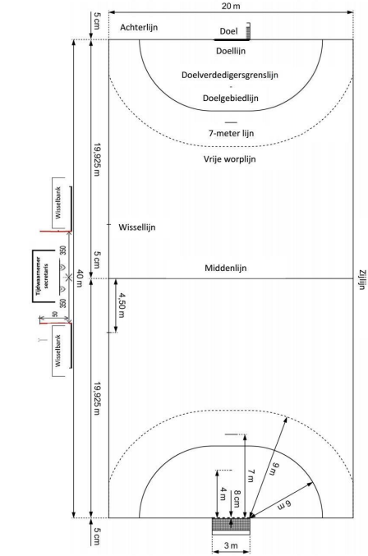

Afbeelding 2: Wissellijnen en wisselzone

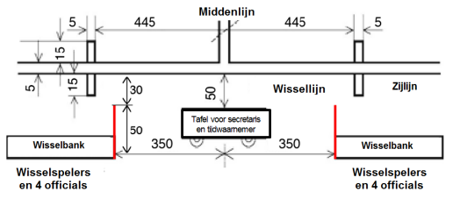

Het doel

De doelen zijn 3m x 1.7m. Het vangnet in de doelen zullen verwijderd moeten worden (of aan het doelnet vastgemaakt worden) om het vastraken van de rolstoel te voorkomen.
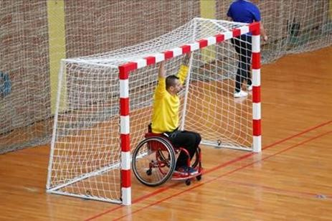

Uitrusting

Het volgende materiaal is niet toegestaan:
- Hars
- Beschermend materiaal indien het metalen onderdelen bevat
- Prostheses
- Vinger, hand, pols etc. braces gemaakt van plastic, metaal, etc.

Het volgende is toegestaan om te gebruiken:
- Handschoenen (zacht, zonder enige ondersteuning, etc.)
- Beschermend materiaal indien gewatteerd/zacht (geen metaal)
- Tape voor vingers, armen, etc.

Alle uitrusting zal gepresenteerd worden bij de technische bespreking, voor een uiteindelijke beslissing. De IHF Regulations on Protective Equipment and Accessoires zal worden toegepast.

Speeluitrusting

Elk team dient twee kledingsets mee te nemen (één lichte kleur, één donkere kleur). De speelshirts dienen het nummer van de speler aan de voorkant te hebben (10 CM hoog).
Speciale beschermende uitrusting hoeft niet dezelfde kleur te zijn als de kleding.
Een kleurcode zal gebruikt worden voor de classificatie van elke speler. De code (=sticker), inclusief het nummer van de speler, zal op de achterkant van de rolstoel geplakt worden na de classificatie.
Klasse 1 = groen | Klasse 3 = blauw
Klasse 2 = geel | Klasse 4 = rood

Banden

Spelers dienen aan de rolstoel vastgemaakt te worden met banden om de bovenbenen en onderbenen, ter voorkoming dat de speler omhoog komt of het voorkomen van het bewegen/gebruiken van de benen.
Het omhoog komen van veldspelers tijdens het spelen/verdedigen van de bal, zal bestraft worden met een 2-minuten uitsluiting; het omhoog komen van de doelverdediger tijdens het verdedigen zal bestraft worden met een 2-minuten uitsluiting en een 7-meter worp zal worden toegekend.

Spelregel 2

Rolstoel specificaties

De rolstoelen dienen ontworpen te zijn op een veilige en eerlijke manier, zonder enige risico voor de speler zelf, zijn medespelers of de tegenstander. Een rolstoel kan verwijderd worden van de wedstrijd indien er twijfel is over zijn veiligheid of eerlijkheid (beslissing van de scheidsrechter(s)). Alle rolstoelen gebruikt in het toernooi zullen gecheckt worden door de officials voorafgaande aan het toernooi. Alleen geverifieerde rolstoelen kunnen gebruikt worden tijdens het toernooi.
Ieder team is zelfstandig verantwoordelijk voor onderhoud e.d. van hun rolstoelen gedurende het toernooi.

De volgende specificaties zullen van toepassing zijn:
- Elektrische rolstoelen zijn niet toegestaan.
- Een horizontale stang dient geplaatst te worden aan de voorkant van de rolstoel (op ongeveer 11 cm hoogte vanaf de vloer). Echter, het is verplicht een volledige stang te hebben welke de voorkant en zijkant van de rolstoel bedekt, om zodanig de spelers te beschermen.
- 1-2 anti-kantel mechanismes zullen aan de rolstoel bevestigd worden.
- De maximum hoogte (vanaf de vloer tot en met de bovenkant van het kussen of zitgedeelte) zal 63 cm niet overschrijden.
- 5-6 wielen (2 grote wielen aan de zijkant, 2 wielen aan de voorkant en 1 of 2 veiligheidswielen aan de achterkant). De maximale diameter van de grote wielen: 71 cm (28 inches).
- 1 hoepel op ieder wiel is verplicht.
- Beide wielen dienen volledig bedekt te zijn. Wanneer er beschermplaten gebruikt worden, dienen alle spelers van het team hetzelfde design te gebruiken.
- Wanneer er koolstofvezel spaken (spinners) worden gebruikt, is een beschermplaat niet nodig.
- Zachte bescherming van de stang aan de achterkant van de rugleuning (15 mm).
- Indien een rolstoel niet langer functioneel of veilig is, dan dient de speler het veld te verlaten voor reparaties.
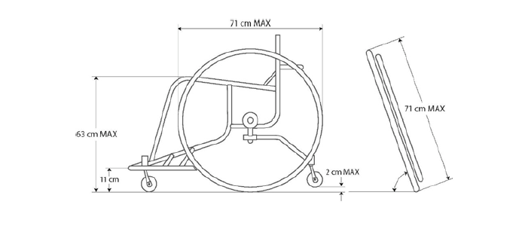

Spelregel 3

De wedstrijd

Het spelen van de bal

Het is toegestaan om:
- de bal met gebruikmaking van handen, armen, hoofd en torso, te werpen, te vangen, te stoppen, te stoten of te slaan;
- de bal maximaal 3 seconden vast te houden;
- de rolstoel te duwen en te dribbelen met de bal;
- de bal op schoot te leggen (niet tussen de knieën) en de rolstoel te duwen voor een maximum van 3 seconden;
- de tegenstander te begeleiden en volgen (met of zonder bal) door gebruik van armen en handen, zolang de tegenstander voldoende tijd en ruimte heeft om te reageren, en er geen sprake is van gevaar;
- de tegenstander te blokkeren of weg te dwingen met armen of handen, rolstoel (indien de speler niet op hoge snelheid is);
- het doelgebied te betreden of over de zijlijn rijden zonder bal na een schot of nadat de speler geduwd is, indien er geen sprake is van voordeel; de speler dient het doelgebied zo snel mogelijk te verlaten.

Het is niet toegestaan om:
- nadat de bal onder controle is gebracht, de bal meer dan éénmaal aan te raken, tenzij deze in de tussentijd de grond, een andere speler of het doel heeft geraakt. Het meer dan éénmaal aanraken van de bal blijft echter onbestraft indien de speler onhandig de bal probeert te vangen, met andere woorden er niet direct in slaagt de bal onder controle te krijgen bij het vangen of stoppen van de bal;
- het beginnen met stuiteren (door dezelfde speler) na een schot, voordat een andere speler of doelpaal de bal heeft geraakt;
- de bal te stoppen met de rolstoel buiten het doelgebied;
- het doelgebied te betreden terwijl de bal onder controle is (als veldspeler);
- de zijlijn te overschrijden met de bal onder control (de rolstoel dient IN het veld te blijven).

Commentaar:
De rolstoel mag voor maximaal 3 seconden geduwd worden; het is toegestaan om de bal op schoot te leggen gedurende het duwen. Een bal wordt gezien als ‘onder controle’ indien hij op schoot ligt. De tegenstander mag aldus niet de bal van de schoot van de tegenstander afhalen.
Na het ontvangen van bal, moet de speler zijn actie starten door te dribbelen.
Duwen betekend het duwen/bewegen van het wiel. Wanneer de hand van het wiel afgaat, dient de volgende actie (dribbelen, overgooien, op doel schieten) binnen 3 seconden plaats te vinden. Het is niet toegestaan om na die 3 seconden opnieuw het wiel aan te raken.
Het is niet toegestaan om de bal langer dan 3 seconden vast te houden.
Indien een bal tegen een rolstoel wordt gegooid, of vast komt onder een rolstoel, dienen de scheidsrechters een beslissing te maken ten aanzien van de intentie en de daaraan bijbehorende gevolgen.
Het is toegestaan om de rolstoel te gebruiken/aan te raken om de bal op te rapen.
De nieuwe regels ten aanzien van de doelverdediger, 30 seconden en passief spel zullen van toepassing zijn.

Overtredingen

Overtredingen zullen bestraft worden door middel van de regels in de regels voor het zaalhandbal:
- Gele kaart
- 2-minuten uitsluiting
- Diskwalificatie
- Team penalty

Het is toegestaan:
- de bal met open hand uit de hand van een tegenstander te spelen;
- met gebogen armen lichaamscontact te maken met een tegenstander en hem zo te controleren en te begeleiden;
- de rolstoel te gebruiken om de tegenstander te sperren in een strijd om positie.

Het is niet toegestaan om:
- de bal uit de handen van de tegenstander te trekken of te slaan;
- de tegenstander te sperren met armen, handen, benen of rolstoel of hem weg te dringen door het gebruik van het lichaam. Hiertoe behoort ook het gevaarlijke gebruik van de ellenboog bij het innemen van een uitgangspositie of tijdens een beweging;
- een tegenstander vast te houden (bij de rolstoel, het lichaam of het shirt), zelfs als hij gewoon verder kan spelen;
- de tegenstander in gevaar te brengen.

Commentaar:
Het blokkeren van de tegenstander door middel van het vasthouden van de rolstoel wordt progressief bestraft.
Frontaal contact is toegestaan, maar contact van de zijkant of achterkant moet worden bestraft. Voor al deze overtredingen, wordt de stoel gezien als deel van de speler en het bewuste contact tussen stoelen is ook een overtredingen. 7-meter worpen, vrije worpen, etc. moeten genomen vanachter de betreffende lijn.

Overtredingen die tot een persoonlijke straf lijden:
Overtredingen, waarbij de actie overwegend of uitsluitend op het lichaam van een tegenstander is gericht, moeten tot een persoonlijke straf leiden. Dit betekent, dat de vrije worp of de 7-meterworp minstens gevolgd moet worden door een progressieve bestraffing, te beginnen met een waarschuwing, daarna een tijdelijke uitsluiting of een diskwalificatie.

Overtredingen die direct bestraft moeten worden met een 2-minuten uitsluiting:
In bepaalde gevallen is de straf een directe tijdelijke uitsluiting, ongeacht of de betreffende speler vooraf een waarschuwing heeft gehad.
Dat geldt vooral voor die overtredingen, waarbij de schuldige speler geen rekening houdt met het eventuele gevaar voor de tegenstander.
Rekening houdend met de beoordelingscriteria voor overtredingen die tot een persoonlijke straf leiden, zijn bijvoorbeeld de volgende overtredingen mogelijk:
- overtredingen begaan met hoge intensiteit of tegen een tegenstander die op volle snelheid is;
- een tegenstander lang vasthouden, of naar de grond trekken;
- overtredingen tegen hoofd, keel of nek;
- hard slaan tegen de romp of de werparm;
- proberen de tegenstander zijn lichaamscontrole te laten verliezen;
- de rolstoel met hoge snelheid tegen de tegenstander aanrijden;
- het overschrijden van het maximum aantal kwalificatie punten.

Commentaar:
Indien een 2-minuten uitsluiting/diskwalificatie is gegeven, dan worden het maximaal aantal kwalificatiepunten gereduceerd met het aantal punten van de uitgesloten speler.
Vrouwelijke spelers: Indien er geen vrouwelijke speler meer mee kan doen (door blessures of bestraffingen), het team zal met één speler minder spelen gedurende de rest van de wedstrijd. Daarbij wordt het maximum aantal punten gereduceerd naar 13. Een speler die aangekondigd is als geblesseerd (lijdend tot het verminderen van het aantal spelers en team punten), is niet toegestaan later in dezelfde wedstrijd weer te spelen.

Overtredingen die bestraft moeten worden met een diskwalificatie
Een speler die een tegenstander zodanig aanvalt, dat daarmee zijn gezondheid in gevaar wordt gebracht, dient te worden gediskwalificeerd. Dit gevaar is een gevolg van de hoge intensiteit van de overtreding of een gevolg van het feit, dat de tegenstander totaal onvoorbereid is op de overtreding en daardoor zichzelf niet kan beschermen.
Gedurende de wedstrijd, is het de speler in geen enkel geval toegestaan omhoog te komen van de stoel (verplicht gebruik van riem om vast te maken aan de stoel) om een voordeel te krijgen. Fixaties mogen alleen geopend worden om te speler terug in de rolstoel te krijgen na een val.
De diskwalificatie van een speler of team official is altijd voor de rest van de speeltijd. Voor verdere details, zie de spelregels zaalhandbal.
De scheidsrechters zullen de internationale gebaren gebruiken.

